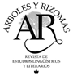

***Árboles y Rizomas.***

***Revista de Estudios Lingüísticos y Literarios***

***ISSN 0719-9805***

**Currículo Breve para autores (no mayor a 200 palabras)**

Incluya nombre, grado académico, afiliación académica, país, dirección postal, teléfono móvil, y e-mail.